实验设计：
为了比较在电子商务系统服务器后端配置的传统数据库，与hadoop分布式存储结构的性能。我们进行了如下的实验：
- 将爬虫获取的100,000条书目数据逐一插入到mysql数据库表中，记录其花费的时间。
- 我们粗略地认为，用户通常所查询的数据（热门数据），占所有数据的10%。在这里，我们的总数据量是100,000，所以我们粗略地认为，热门数据占10,000条。为了节约实验时间，我们在这10,000条热门数据中，查找其热门的1,000条数据，记录其花费的时间，算出平均查找时间。
- 为了比较和传统数据库插入的效率，我们将原始的100,000条数据分为两类，一类为热门的10,000条数据，另一类为较为冷门的数据。我们将热门的数据放在服务器的数据库上，而将冷门的数据存放在集群上。我们记录这样的数据存储所花费的时间。
- 为了比较热门数据查找的效率。我们在配置hadoop的系统上，查找热门数据。但为了和上述实验（2）做对照，我们同样选取了10,000条数据中的1,000条数据，作为查找对象，记录所花费的时间。

实验结果与记录：
 | 传统Mysql | 带Hadoop分布存储mysql
插入100,000条数据花费时间 | 23.1464s | 2.1318 + ？？？
查找1,000条数据花费时间 | 90.1018s | 2.1318s
平均查找1条数据花费时间 | 0.09s | 0.002s

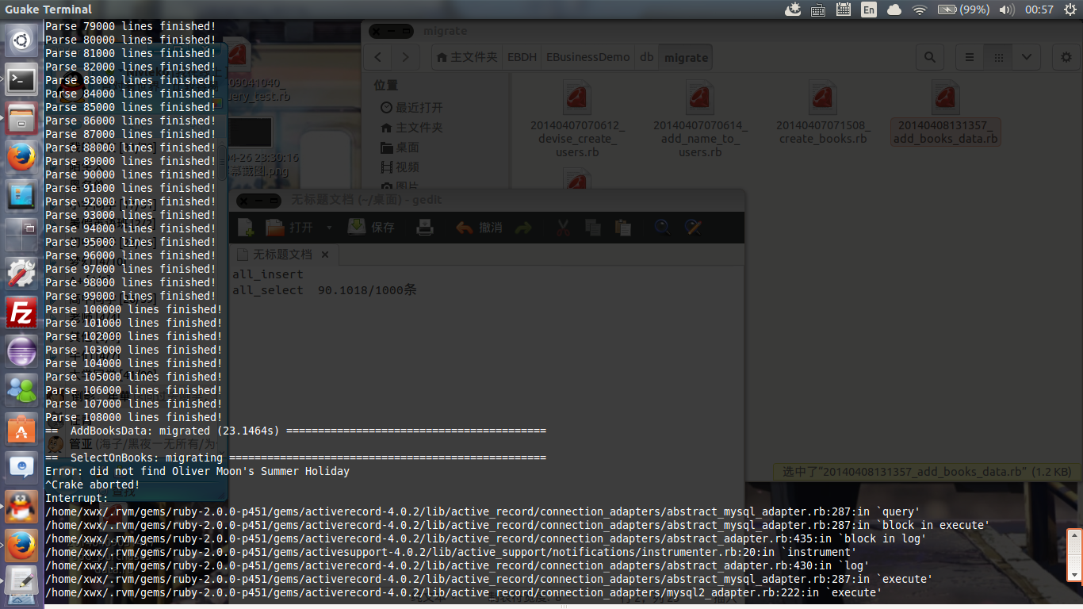
插入所有数据所花费的时间 23.1464s

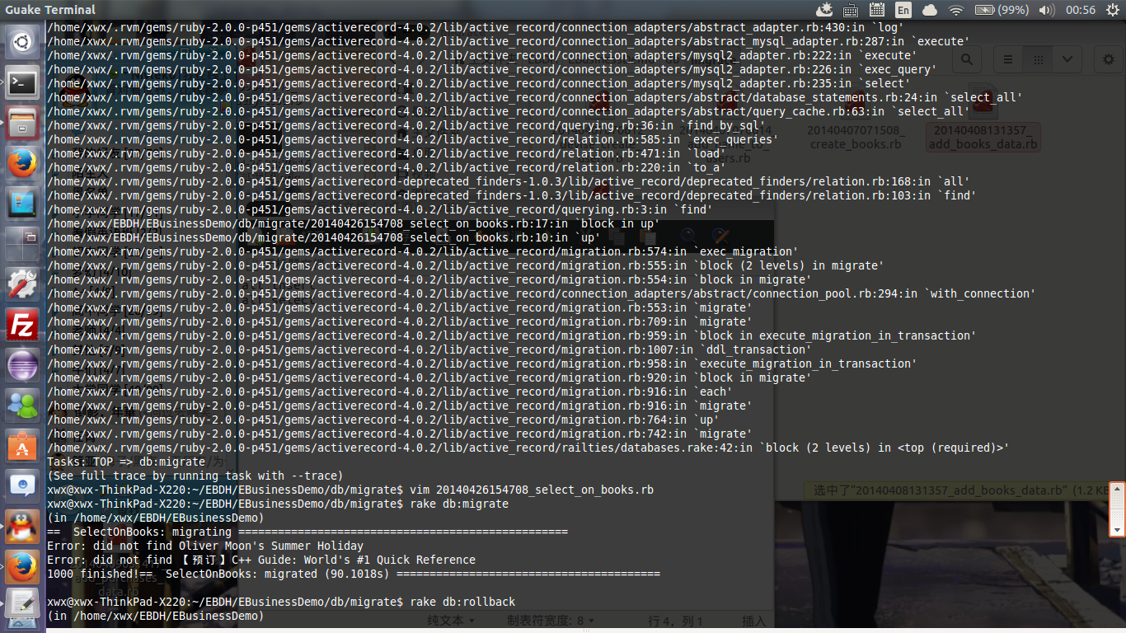
查询1,000条数据所花费时间

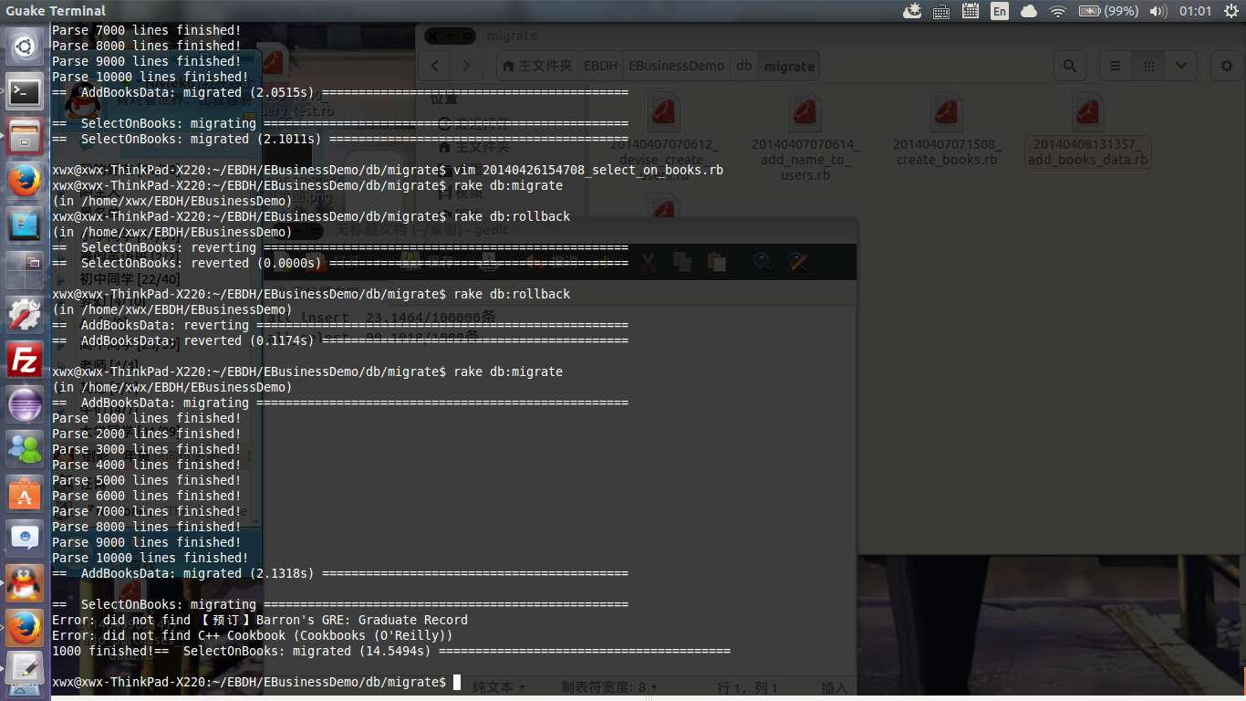
在本地插入10,000条数据 与 查询1,000条数据所花费时间

实验结果分析：
由上述的实验结果，我们可以得出：在电商系统的商业需求下，单条记录的查询速度，使用hadoop分布式存储，将比使用单一的传统数据库效率要高的多。
再编一点？..........................................................................................................................................................................我要睡觉了，受不了了.....................................

